Управління освіти, сім’ї, молоді та спорту
Білгород-Дністровської міської ради
Білгород-Дністровський НВК
«загальноосвітня школа II ступеня-ліцей»

Т.М. Величко

Застосування АРТ – терапевтичних технік
в сучасних умовах навчального процесу

Збірник арт-терапевтичних робіт
для вчителів, батьків, психологів
з досвіду роботи практичного психолога
Білгород-Дністровського НВК
«загальноосвітня школа II ступеня-ліцей»

м. Білгород-Дністровський
2019 р.

З кожним роком освіта удосконалюється і спрямовується на розвиток особистості учня, збільшується обсяг його самостійної роботи. Арт-терапія – це технології створення та використання різних видів мистецтва з метою передачі почуттів, емоцій.
Це інструмент для дослідження гармонізації тих сторін внутрішнього світу людини, які не можна виразити словами.
Дана робота може бути використана в якості матеріалу для практичних занять в навчальних закладах та при роботі з батьками, вчителями, психологами, дітьми, як профілактичний, психокорекцій ний та виховний метод.

Укладач:
Величко Тетяна Миколаївна – психолог Білгород-Дністровського НВК «загальноосвітня школа II ступеня-ліцей», кваліфікаційна категорія «спеціаліст вищої категорії».

Рецензенти:
Бєлоусова Р. В. – кандидат психологічних наук, керівник кафедри педагогіки, психології та корекційної освіти КЗВО «Одеська академія неперервної освіти Одеської обласної ради».
Андреєва А.П. – методист ММК Управління освіти, сім’ї, молоді та спорту Білгород-Дністровської міської ради.

Схвалено та рекомендовано до друку науково-методичною радою ООІУВ
Протокол № 209/5 від 14.03.2019 року

Відповідальний за випуск:
Валентин Дмитрович Бондаренко - директор Білгород-ДністровськогоНВК «загальноосвітня школа II ступеня – ліцей».
Зміст

Вступ 4
1. Використання арттерапії в роботі з дітьми 5
2. Використання арттерапії в роботі з вчителями 9
3. Використання арттерапії в роботі з батьками 16
Висновки 23
Список використаної літератури 24
Додатки 25

Вступ
«Мистецтво - це час і простір,
в якому живе краса людської душі.
Як гімнастика випрямляє тіло,
такмистецтво випрямляє душу.»
В.А.Сухомлинський
Початок ХХІ століття захопив людство прогресом науки та техніки, новітніми інформаційними технологіями, а разом з ними й стресами, болем, страхом за майбутнє наших дітей та нас дорослих.
В наслідок цього, виникає потреба в активному пошуку, адаптації та розробці таких установ охорони педагогічних технологій, які мають неклінічну спрямованість, доступні для освоєння вчителю, цікаві й ефективні в роботі з дітьми. Названим умовам відповідає педагогічна модель арт-терапії, яка допомагає краще усвідомити власний внутрішній світ, робити своє життя успішним, не експериментувати з ним, а керувати в житті.
Копитін А.І. у своїй книзі «Практикум по арт-терапії» зазначив: «В арт-терапії вдається побачити усю людину, а не тільки якусь її систему або орган, як це, на жаль, склалося в сучасній медицині. Арт-терапія повністю відповідає усе зростаючій потребі сучасної людини в м'якому, екологічному підході до її проблем, неуспішності або неповної самореалізації».
Кожна освітня система спрямована на реалізацію завдань суспільства щодо своїх членів, якими є і дорослі люди, і діти. Ці завдання психологічна служба реалізовує в своїй практиці, впроваджуючи інноваційні форми і методи роботи.
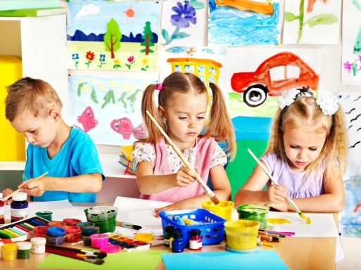

1. Використання арттерапії в роботі з дітьми
Для дитини творчість – це її «мова», за допомогою якої вона намагається розповісти про себе, свої почуття, радощі і переживання. Це її реальність. В цьому світі людина може робити все, що хоче: подорожувати, бути супер-героєм, відомим науковцем чи талановитою танцівницею. Головне — мати фантазію! І в цьому нам допоможуть вправи з елементами арт-терапії.
В особливій символічній формі: через малюнок, гру, казку, музику — ми можемо допомогти дитині дати вихід своїм сильним емоціям, переживанням, отримати новий досвід вирішення конфліктних ситуацій. Адже, переносячи свої проблеми з реального життя в вигадані казки або на аркуш паперу у вигляді малюнка — можна абсолютно по-іншому подивитися на себе і ситуацію, знайти вихід. У процесі творчої діяльності створюється атмосфера емоційної теплоти, відбувається більш глибоке розуміння себе і свого внутрішнього світу.
Вправи з елементами арт-терапії сприяють:
- Формуванню уявлень про себе,
- Вивчення і вираженню своїх почуттів та емоцій;
- Формуванню позитивного самосприйняття;
- Розвитку комунікативних навичок;
- Зняттю психоемоційного напруження;
- Розвитку здібностей до різних видів творчої діяльності.
У процесі занять діти навчаються:
- дружити, домовлятися про спільні дії для досягнення загального результату, встановлювати теплі дружні стосунки, побудовані на взаєморозумінні та підтримки;
- знаходити нестандартні рішення і виходи зі сформованих ситуацій, долати труднощі, не боятися перешкод, йти до своєї мети, вірити в свої сили;
- розуміти свої емоції і почуття, усвідомлювати свої позитивні і негативні сторони характеру, справлятися з негативними емоціями, володінню собою і витримці.
У дітей розвиваються —
- комунікативні навички, вміння співпрацювати, лідерські здібності;
- уява, фантазія, нестандартний спосіб мислення, логіка;
- прагнення до творчого самовираження.
Серед методів арт-терапії, якими я користуюся у своїй роботі з підлітками, можна виділити колаж.
Колаж (французьке collage, буквально - наклеювання) - технічний прийом в образотворчому мистецтві, наклеювання на яку-небудь основу матеріалів, що відрізняються від неї за кольором і фактурою.
На відміну від малюнка, колаж припускає велику свободу автора у виконанні, наприклад, наклеєні картинки можуть виходити за краї основи, клеїтися один на одного, складатися гармошкою і так далі. Якщо немає ножиць, то картинки можуть навіть вириватися руками і саме руками можна надати їм потрібної форми. Головне в колажі - зовсім не акуратність, а можливість виразити свої думки, ідеї, свій погляд і своє розуміння теми.
Як правило, в процесі виконання колажу виникає поступове включення в цю діяльність. І навіть ті учасники, які взялися виконувати завдання по складанню колажу з небажанням, поступово починають захоплюватися процесом і отримувати від нього задоволення. Це одна з цілей арт-терапії в цілому і роботи з колажами зокрема - розвиток творчих здібностей і підвищення самооцінки.
Побічним продуктом арт-терапії є почуття задоволення, яке виникає в результаті виявлення прихованих талантів і їх розвитку.
Колаж дозволяє визначити існуючий на даний момент психологічний стан людини, виявити актуальний зміст його самосвідомості, його особисті переживання.
Крім того, при виготовленні колажу не виникає напруги, пов'язаної з відсутністю в учасників художніх здібностей, ця техніка дозволяє кожному отримати успішний результат.
Для роботи з групою учасників була вибрана тема «Такий Я (реклама себе)». Учасникам пропонувалося проаналізувати власні риси характеру, позитивні та негативні якості особи, свої мрії, бажання, успіхи та скласти колаж.
Або можна запропонувати такі теми як «Я та моя група», «Таким мене бачать інші люди», «Такий я у групі», «Мої мрії», «Лідер – це…» та інші.
Час на складання колажу займає від 40 хвилин до 1,5 - 2 годин в груповому режимі. Час, виділений на складання колажів, залежить від теми колажу, розміру основи для колажу і віку учасників групи, що його складають.
Після виготовлення колажів учасники вивішують свої роботи на стіну і починається обговорення в наступному порядку:
Кожен учасник (чи представник від групи, якщо це груповий колаж) представляє свою роботуі коментує, що саме він хотів показати цим колажем, озвучує свою ідею (ідею групи).
Озвучує своє емоційне відношення до процесу складання колажу і до результату.
Для обговорення можна пропонувати такі питання:
- Які почуття у вас викликає ваша робота?
- Як би ви назвали свою роботу?
- Які емоції, асоціації, спогади викликає у вас ця робота?
- Чому саме ці «Я – образи» в пріоритеті для вас на даний момент?
- Які ресурси ви могли б отримати для життя від колажу?
- Які ваші реальні дії в житті підтримують вашу впевненість у собі?
- Якби у вас була можливість щось сказати вашому колажу, то що б ви сказали?
- Яке почуття наповнює вас по завершенню роботи і де в житті воно могло б бути вам корисним?
Автор колажу, тема якого «Такий Я (реклама себе)», так виразила свої почуття з приводу проведеної роботи: «У своєму колажі я хотіла показати ті мрії, почуття та емоції, які переповнювали мене в ту хвилину, коли я прийшла до ліцею. В цілому мені було цікаво і ново брати участь в роботі із створення колажу, шукати відповідні моїм емоціям, рисам характеру картинки та зібрати в одну композицію». Що також підтверджується використанням яскравих насичених кольорів в самому колажі.
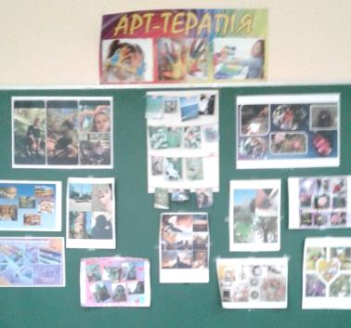
У результаті обговорення було виявлено, що цей учасник дуже відповідально і серйозно підійшов до поставленого перед ним завдання і дійсно провів глибокий аналіз своєї роботи.
Отримані результати показали, що використання техніки «колаж»:
- сприяє розвитку художніх здібностей та підвищенню самооцінки;
- виявляє оригінальність і унікальність особи учасника групи;
- дає соціально прийнятний вихід агресивності і іншим негативним почуттям.
В цілому можна відмітити, що арт-технологія "колаж"є ефективним, екологічним методом роботи з особою і групою, і може застосовуватися в різних напрямах діяльності психолога, як в терапії і діагностиці, так і у сфері викладання і навчання.
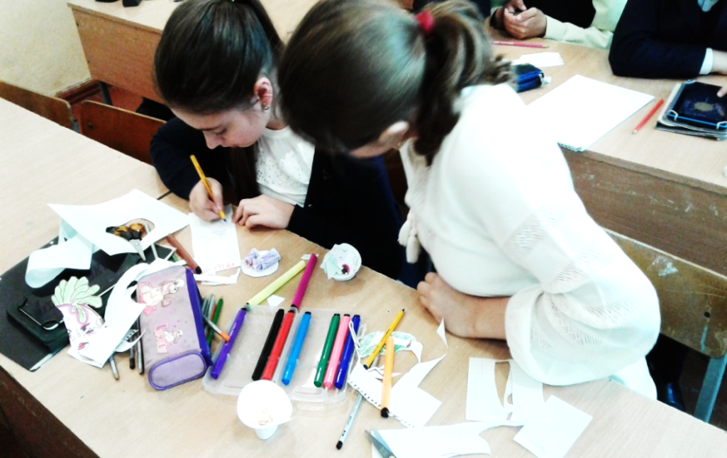
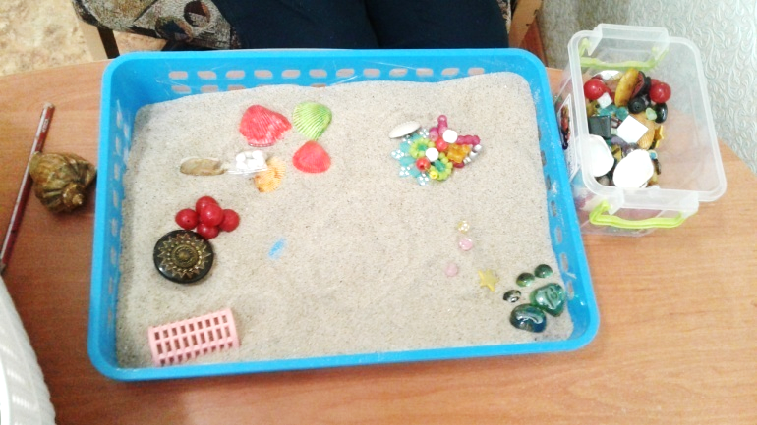

2. Використання арттерапії в роботі з вчителями
Семінар-практикум «світ особливої дитини»
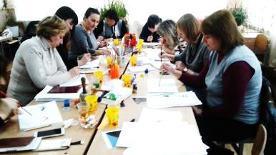
Мета: розвиток професійно – особистісної готовності психолога, вчителя та батьків до роботи з особливими дітьми.
- Організаційний момент
Добрий день шановні колеги! Рада вітати вас на семінарі «світ особливої дитини». Сподіваюсь на добру роботу и на те, що кожен сьогодні піде з багажем знань. Традиційно кожен приходить на заняття з очікуваннями. Давайте поглянемо, що ви очікуєте від сьогоднішнього семінару.
- Вправа «Очікування»
Зверніть увагу на картину. Ви можете бачити її як на екрані так і на столі лежить подібна картина, але вона розрізана на часті. Кожен вибирає ту частину, яка асоціює з очікуваннями. Картина називається «Італійський сніданок». Коли людина вранці просипається і іде на сніданок, вона думає про наступній день та планує свою діяльність. Має свої очікування від цього дня. В кінці роботи, ми зберемо цю картину, якщо ваші очікування оправдалися.
- Вступ
Мир «особого» ребенка
Интересен и пуглив.
Мир «особого» ребенка
Безобразне и красив.
Неуклюж, порою странен,
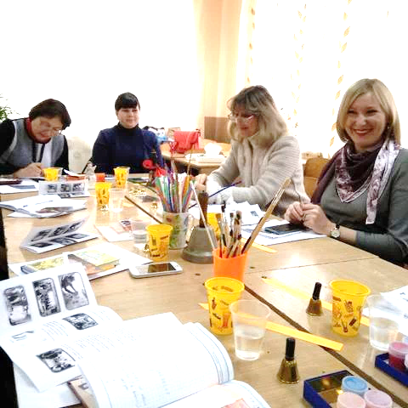
Добродушне и открыт.
Мир «особого» ребенка
Иногда он нас страшит.
Почему он агрессивен?
Почему он так закрут?
Почему он так испуган?
Почему не говорит?
Мир «особого» ребенка
Он закрит от глаз чужих.
Мир «особого» ребенка
Допускаетлишьсвоих.
Цім віршем я починаю нашу роботу. Перед началом роботи хочу запропонувати зарядитися позитивною енергією. Для цього потрібно виконати вправу «Дзвіночок».
- Вправа «Дзвіночок»
Ходячи з дзвіночком в руці по кімнаті, потрібно звертати увагу на ті речі, які несуть позитив. І кожного разу, коли вибачите цю річ, ви дзвоните в дзвіночок. Чим більше, тім краще. В кінці потрібно спитати, настрій покращився, чи ні? (настрій завжди після цієї вправи покращується).
Додаток. Рекомендую цю вправу роботи завжди, коли немає настрою. Ми до дітей повинні йти завжди в доброму настрою.
- Інформаційний блок. «Особлива дитина»
Робота з дітьми несе в собі деякі складності, потребує уваги, відповідальності, кмітливості. А робота з дітьми, у яких є якісь порушення в розвитку вдвічі важча. Хто такі особливі діти, це діти, у яких є вихід за рамки загальних норм. Це діти, які не дотягують до параметрів норми, чи перестрибують ці норми. Ми кожен день працюємо з такими дітьми. Це агресивні, гіперактивні, тривожні, замкнуті, асоціальні. Для того, щоб процес виховання та навчання проходив легше для нас та дітей необхідно вміти приймати дітей такими, якими вони є. Для цього потрібно володіти особливими якостями.

- Вправа «сонце здібностей»
Кожен з нас унікальний. В чому ця унікальність? И як ця унікальність допомагає в роботі з дітьми (на дошці закріплена картина сонце без промінців). На промінцях потрібно написати свою унікальність и закріпити на картині сонця. Це може бути особистісні якості, методики, техніки. Питання для обговорення:
- Хто переживав нековкість, забруднення?
- Що ви нового узнали про своїх колег?
Робиться огляд сонячних здібностей. Ми з вами зібрали багатий багаж здібностей. Сподіваюсь, що вони нам допоможуть сьогодні працювати. Є такий вислів, якщо немає сонця, то ти сам становишся сонцем!
- Інформаційний блок. «Специфіка відносин до нестандартних комунікацій»
Сьогодні я хочу вас познайомити з деякими основними етичними нормами в роботі з особливими дітьми. Саме перше, що трапляється в роботі психолога з особливою дитиною, це наша перша реакція на цю дитину. Від цього залежить подальша робота.
Скажіть будь ласка, яка ваша перша реакція, коли ви зустрічаєте агресивну, гіперактивну та іншу дитину? Які емоції ви переживаєте?
Реакція буває різною.
- Єдино вірна реакція на таких дітей, це реагувати в стані концентрації уваги. Не давати увагу, а головне не пропустити те, що дуже важливо для дитини. Яку б людину ми б не встріли, у нас повинно включитися тільки тактична увага, щоб побудувалася вірна комунікація. Тільки увага до потреб ставить нас в рівні умови.
- Діти з особливими потребами будують свою комунікацію серцем і тільки тоді впускають в себе різні сенсорні методики, вправи. Все починається з діалогу серця і все починається з вірного прийняття цих дітей. Коли ми розмовляємо зі своїми близькими рідними, то ми розмовляємо з любов’ю і серцем. Ведемо теплу та сердечну розмову. Тільки таким методом дитина піде на комунікацію.
- Психологи повинні створити простір, де дитина буде почувати себе в безпеці. І працювати з такою дитиною потрібно з точки зору дослідника. Якщо ви будете постійно вивчати дітей, з якими ви працюєте, ви ніколи не виснажитись професійно. Якщо ви станете на путь жалості, співчуття, страждання, це не вірно. Це путь виснаження. Самий вірний путь, це путь дослідження. Постійно потрібно знаходитись в експериментальній комунікації, помічати, спостерігати і радіти кожному промінцю світла, який трапляється в роботі.
- Ще головне – терпіння. Терпіння виникає у людини тоді, коли є спокійний розум, коли психолог внутрішнє і зовнішнє спокійний та не поспішає. Особлива дитина потребує багато часу. Тут і зараз такого не буває. І ждати приходиться іноді багато часу.
Олена Тараріна висловлюється про особливих дітей так: «Особливих дітей можна порівняти з тонучим кораблем в бурхливому океані. Так як шум бурі перебиває сигнал, то його тихо чути. І всі рятувальні служби на березі і всі кораблі, які знаходяться в цьому радіусі, хочуть уловити цей сигнал. Це дуже схоже на роботу спеціаліста, який працює з особливою дитиною. Всі пізнавальні процеси, уся увага концентруються на слабко чутий сигнал з боку особливої дитини. Це говорить про те. Що потрібно уділяти увагу усім дрібницям. А як можна замітити ці дрібниці, коли ми постійно спішимо. Тільки в стані спокійного розуму, ми можемо почути дитину. Тільки в спокійній воді, усі речи відображаються реально». У кожної дитини є то, що може допомогти в роботі.
Всі діти своєю поведінкою показують, що їм важливо потрібно.
Особливі діти часто бувають незручними та неугодними. Вони злять, виводять з рівноваги. Що вони почувають, коли їх відторгають, не зважають? Для цього я проведу вправу «Зона відторгнення».

- Вправа «Зона відторгнутих»
На листі формату А4, намалювати 4 кола: менше, більше і ще більше. В середньому колі написати імена рідних людей. В другому колі написати близьких людей. В третьому колі написати імена друзів. В четвертому написати імена знайомих. Потрібно уважно подивитися на ці круги та імена. А далі уявіть собі, що другого та третього на деякий час немає. Що ви відчуваєте? Які почуття вас охоплюють? (почуття пустоти, страху, самотності, смуток). Теж саме переживають і діти, які нам незручні та неугодні. Таку вправу я провожу з батьками та вчителями. Цім я показую, що переживають діти, коли ми їх відторгаємо.
- Інформаційний блок «Агресія»
На сьогоднішній день ми кожен день зустрічаємо агресивних дітей. Агресивні діти, це теж особливі діти. Сьогодні я не буду розповідати про базові знання агресії. Я хочу зупинитися на деяких моментах.
Агресія це сигнал про те, що щось не так, що порушені границі.
Основні шифри агресивності:
- Потрібність в увазі.
- Получити бажане.
- Спосіб впливу на інших, змінення іншого, володарювати, маніпуляція.
- Помста – спосіб спричинення шкоди.
Способів формування агресивності дуже багато. Це патологія вагітності, при пологах. Однаку головна причина це стиль виховання, це сім’я. з дитинства порушуються границі. Як в анекдоті. Мама кричить дитині: «Мойша, пора додому». Він відповідає: «мамо, я замерз чи голодний!». Постійні батьківські заборони…
Наприклад: дитина впала, біжить до мами. Дуже часто матері кажуть, що до весіллязаживе, нічого страшного, мужчини не плачуть. Таким чином ми забороняємо переживати свою біль, проблему. Дуже цікаво те, що у мами в цей час з’являється почуття страху, який вона не готова переживати. Своїм станом вона говорить дитині закрий рота.
Заборони мами – я глухий, я не бачу, я не чую. Потім взагалі виключається механізм захисту. Йде по давлення почуттів, витиснення в підсвідомість. Якщо дитина зберігає в собі агресію, це переходить в тіло, тіло починає боліти, розвивається психосоматика.
Дитина страдає, він хоче звільнитися від болю. Він знаходить когось, щоб віддати агресію.
Рішення цієї проблеми таке:
- Мама повинна дитину пожаліти, їй співпереживати. Я розумію як тобі боляче, чим я можу тобі допомогти?
- Дитина може вербально показати, що зі мною так не можна. Але цьому потрібно навчати.
- Дуже сильний інструмент в роботі з агресивністю це АРТ – терапія. (асоціативні картки, глина, пластилін, тісто, пісок, музичний інструмент, кісті з широким кінцем, папір формату А-2, А-3, різні види проволоки, картон різного кольору, фольга, наждачний папір, гуаш).
Зараз я пропоную опрацювати техніки з арттерапії.
10.Техніки:
Мета: звільнитися від агресивних почуттів.
Обладнання: гуаш, кісті з широким кінцем, папір формату А-3, пластмасові скляночки, вода, мильний розчин, трубочки для коктейлю, асоціативні картки «Мотивація – провокація» автор О. Горковенко та «Сила часу» автор Ніка Вернікова.
* Видування через трубочку(авторська робота)
1 частина
Інструкція:визначаємо свою агресію та її колір. Беремо лист і ставимо краплину гуаші на кінці паперу. Через трубочку видуваємо цю краплю. Отримуємо якийсь малюнок. Даємо йому назву і даємо деякі питання для обговорення:
- Які почуття у вас викликає ваша робота?
- Як би ви назвали свою роботу?
- Які емоції, асоціації, спогади викликає у вас ця робота?
- Чому саме ці «Я – образи» в пріоритеті для вас на даний момент?
- Які ресурси ви могли б отримати для життя від вашої роботи?
- Які ваші реальні дії в житті підтримують вашу впевненість у собі?
- Якби у вас була можливість щось сказати вашій роботі, то що б ви сказали?
- Яке почуття наповнює вас по завершенню роботи і де в житті воно могло б бути вам корисним?
2 частина
Інструкція:ми отримали малюнок, який опрацювали. Беремо колоду карт «Мотивація – провокація) ВЗ витягуємо одну картку і ставимо біля крапки. Дуже уважно розглядаємо малюнок на карточці і відповідаємо на запитання: Що спровокувало цю агресію? Далі беремо другу колоду карт « Сила часу». ВЗ витягуємо одну карточку і ставимо біля отриманого малюнку. Дуже уважно розглядаємо малюнок на карточці і відповідаємо на запитання:Що може допомогти убрати цю агресію? Як можна вирішити цю проблему? Що я можу собі порадити? Далі пишемо поступово свої дії по вирішенню цієї агресії. Потрібно прописати, що можна зробити уже зараз?
Техніка «Перукар – стиліст», «Вулкан», «Дракон».

10. Лотерея
11.Рефлексія

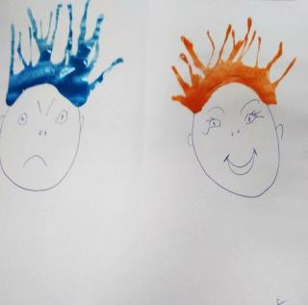 | 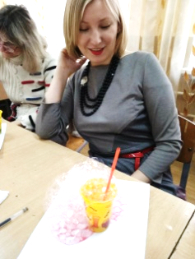 | 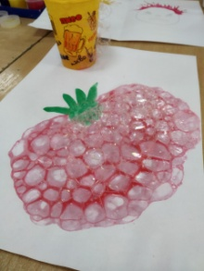
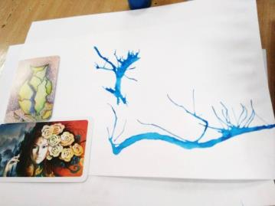 | 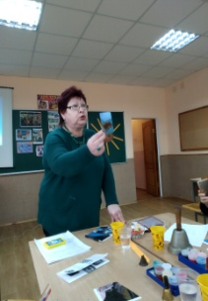 | 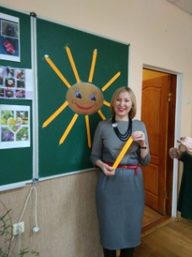

3. Використанняарттерапії в роботі з батьками

Організаційно-діяльнісна гра «Чи міцний наш колектив?»
Щобмати доступ в чудовий палац ім'яякому – дитинство, ми повинніперевтілюватись,ставатив деякіймірідітьми.
Тількитоді ми зможемозрозумітисправжнєщастядитини.
В.О. Сухомлинський
Мета:
- Спрямувати діяльність батьківського колективу на дослідження та визначення соціально – психологічних проблем учнівського колективу;
- Визначити шляхи до формування міцного класного колективу
- Скласти програму дій.
- Формувати у учнів почуття єдності одне з одним та з колективом.
- Налагодження доброзичливих стосунків, створення позитивного мікроклімату.

Учасники: батьки учнів, класний керівник, практичний психолог.

Хід
Вступне слово практичного психолога
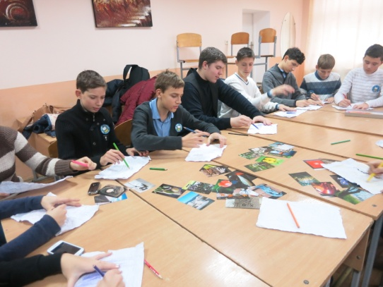
Шановні батьки! Дякую вам за те, що знайшли час прийти на нашу зустріч. Наша зустріч сьогодні незвичайна. А зібралися ми для того, щоб стати трошечки ближчими, ріднішими, навчитися розуміти себе та своїх дітей.
В середньовічних лицарських романах розповідається, що на королівських бенкетах лицарі сідали за круглий стіл: аби позбутися сварки про те, хто сидить на почесному місці за столом, а кому дісталось не почесне місто. З часом круглий стіл став незамінним атрибутом міжнародних конференцій, дипломатичних зустрічей. Висловлювання «сісти за круглий стіл» тепер визначається так: розпочати доброзичливий обмін думками. Сьогодні у нас є така можливість сісти за імпровізований круглий стіл і почати серйозну розмову про те, як краще зрозуміти наших чад і підібрати ключик до почастизакодованому замочку. Розмова піде про учнівський колектив, у якому навчаються наші діти. Кожен з вас пройшов через колектив і кожен із вас знає прописну істину: як атмосфера колективу впливає на формування особистості.

Мозковий штурм: колектив це…
Кожен має проговорити ознаки колективу (Колектив – це не просто збір людей з однією ціллю. Стосунки в колективі можуть бути як діловими, так і особистісними, хоча вони йдуть паралельно.
Учнівський колектив – могутній засіб формування особистості, але лише тоді, коли психологічний клімат в ньому позитивний, безконфліктний. Ось чому вивчення психологічного клімату є дуже важливим. Адже він впливає на виховання, гармонійний розвиток особистості учнів, значною мірою зумовлює риси характеру окремих учнів та стосунки в колективі. Психологічний клімат – це стиль, емоційне забарвлення спілкування і взаємодії людей, яке впливає на їхню спільну діяльність.)
Практичний психолог
У випадку, коли психологічний клімат виявляється нездоровим, виникає потреба з’ясувати причини, що призвели до цього.)
Сьогодні наш дитячий колектив представляє собою модель «Сипучий пісок». Такий тип колективу зустрічається доволі часто. Взаємовідносини людей у ньому дійсно нагадують пісок, зібраний у пригорщу: начебто усі піщинки разом і водночас окремо одна від одної. Повіє вітер – і пісок розлетиться, поки хто-небудь знову не збере його докупи. Так і люди в цьому колективі: усі разом і водночас кожний сам по собі. І немає зв’язку між ними. Ніщо не згуртовує по – справжньому: ані спільна мета, ані уподобання, ані симпатії одне до одного. У такому колективі немає лідера, до чиєї думки прислухалася б решта осіб.
Тому пропоную на деякий час стати лідерами вам – батьки. Батькам треба об’єднатися та повести дітей за собою на добрі справи в ім’я об’єднання та згуртування класного колективу.

Етап 1. Побудова моделей «Учнівський колектив ідеальний та учнівський колектив реальний»
Завдання 1.
Батьки сумісними діями моделюють та будують дві моделі учнівського колективу: ідеальний та реальний. Далі проводиться аналіз цих моделей. Що їх об’єднує, а що роз’єднує. Чого не вистачає для ідеальної моделі? Чому? Що потрібно зробити, щоб наблизитися до ідеальної моделі учнівського колективу? Від чого це залежить?

Етап 2. «Проблеми»
Завдання 1.. «Аукціон проблем».
Усі учасники об’єднуються в групи за кольорами. Всі групи отримують завдання: за 3 хвилини якомога більше написати проблем, які виникають в учнівському колективі під час навчання та взаємодії.
Через 3 хвилини група, яка першою закінчила виконання завдання, оголошує свій результат. Озвучені проблеми ведучий (практичний психолог) записує на фліп-чарті.
Інші групи по черзі доповнюють перелік тими проблемами, які не були названі попередніми групами учасників.
Реквізит: великий аркуш паперу, аркуші паперу на столах для роботи груп, кольорові маркери.

Час виконання: 10-15 хвилин.
Завдання 2.
Практичний психолог пропонує групам за 1-2 хвилини визначити 3-5 найактуальніших проблем з тих, які виписані на фліп-чарті. Після закінчення відведеного часу лідери груп виходять і виділяють маркерами серед загального переліку обрані групою проблеми.
Практичний психолог підраховує загальну кількість позначок біля визначених проблем і відбирає 6, що отримали найбільшу кількість позначок.
Реквізит: великий аркуш паперу, аркуші паперу на столах для роботи груп, кольорові маркери.
Час виконання: 10-15 хвилин.

Етап 3. «На мій погляд…»
Завдання 1
Індивідуальна робота всіх учасників гри. Усі учасники отримують таблички (див. додаток 1), у які вписують 6 обраних шляхом аранжування проблем.
Потім кожен учасник визначає рівень актуальності записаних проблем із власної точки зору, власних професійних позицій за табличкою і віддає її практичному психологу.
Практичний психолог робить зведену таблицю, визначає найактуальніші за індивідуальним рейтингом проблеми, після чого приймається рішення щодо кількості проблем, над якими далі працюватимуть батьки.

Час виконання – 5 хвилин.
Завдання 2. «Карусель».
Заповнені аркуші передаються іншим групам по колу, ніби карусель. Учасники груп уважно вивчають результати роботи попередніх груп, обговорюють та доповнюють своїми пропозиціями щодо вирішення тієї чи іншої проблеми і записують свої зауваження та доповнення у правому стовпчику таблиці. На роботу кожній групі відводиться 2-3 хвилини.

Загальний час відповідно до кількості проблем – від 10–20 хв.
Завдання 3. «Презентація».
Кожна група отримує таблицю «Шляхи вирішення», доповнену іншими групами, обговорює доповнення і готує презентацію. На обговорення і підготовку презентації група має 3 хвилини, на презентацію «своєї» проблеми всім групам – до 1 хвилини. Після виступу груп практичний психолог пропонує всім учасникам індивідуально внести додаткові пропозиції щодо вирішення будь–якої проблеми, якщо у когось під час презентації з’явилися нові думки шляхів вирішення.
Загальний час – 10 хвилин.
Реквізит: індивідуальна таблиця, велика загальна таблиця для зведення результатів.

Етап 4. «План дій».
Завдання 1.
Групи отримують нову таблицю «План дій» (дивіться додаток 3). За цією таблицею батьки мають скласти конкретний план дій відповідно до раніше визначених ними шляхів вирішення проблем. Цю частину роботи бажано зробити якомога точніше, визначаючи не лише справи, а й відповідальних, термін тощо.

Час виконання – 10 хвилин.
Завдання 2.
Групи по черзі презентують напрацьований план дій, відповідають на запитання інших груп, обговорюють та узгоджують за необхідності терміни та виконавців. На презентацію кожна група має 2 хвилини.
Загальний час – 15 хвилин.
Етап 5. Рефлексія
Психолог підбиває підсумки гри та озвучує конкретні дії батьків щодо створенню дитячого колективу.
Додаток 1
№ | Проблеми | Дуже актуально | Актуально | Не дуже актуально | Зовсім не актуально

Додаток 2
Проблеми | Шляхи вирішення | Доповнення

Додаток 3
№ | Що необхідно зробити | Хто має робити | Спільно  з ким | Термін
1
2
3
4
5
6
7
8
9
10
11
12

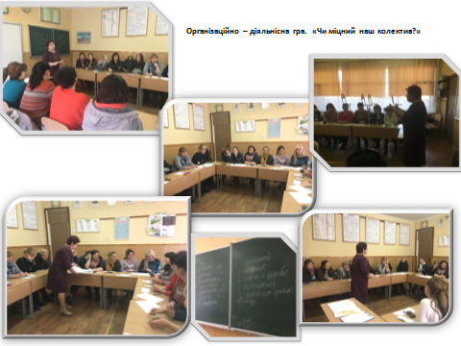

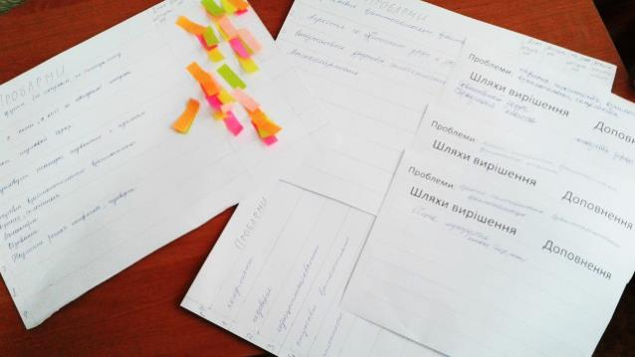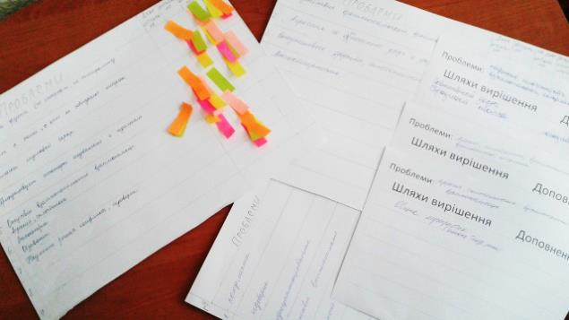
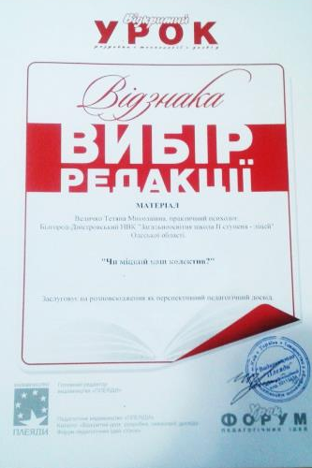

Робота була надрукована в журналі «Відкритий урок» та отримала відзнаку «Вибір редакції»

Висновки
Отже, зробимо висновок за допомогою декількох питань:
«Що арт-терапія дає учням в класі?»
- поліпшення психологічного клімату в колективі;
- творчу атмосферу;
- пізнання себе та оточуючих людей;
- розвиток творчих здібностей;
- позитивні емоції.
Поставимо інше запитання: «Що арт-терапія дає психологові?»
- зміцнення психологічного здоров'я учнів;
- поліпшення соціально-психологічного клімату;
- мотивацію до особистого зростання, навчання;
- допомагає вирішенню проблем щодо адаптації учнів до навчання;
- допомагає встановленню контакту з групою учасників.
Поставимо останнє запитання: «Так що ж означає арт-терапія?»
- Арт-терапія – це творчий пошук.
- Арт-терапія – це терапія мистецтвом.
- Арт-терапія – це пізнання себе.
- Арт-терапія – це можливість пізнати іншого.
- Арт-терапія – це спосіб соціальної адаптації.
Для мене арт-терапія - дужеефективний метод роботи згрупою, і, що дуже важливо, може застосовуватися у сфері викладання і навчання.
«Сьогодні арт-терапія - це пластичний, активний напрям, що розвивається, напрям, який постійно розширює сферу свого застосування. Методи арт-терапії зв'язують воєдино інтелект людини і його почуття, потребу в самоаналізі, світ тілесний і світ духовний».
Дана робота може бути використана:
- в якості матеріалу для практичних занять в навчальних закладах;
- при роботі з батьками, вчителями, психологами, дітьми, як профілактичний, психокорекцій ний та виховний метод.

Список використаної літератури:
- Виготський Л.С. «Психологія мистецтва»
- Белуші А.М. «Арт-терапія на уроках образотворчого мистецтва»
- Копитін А.І. «Арт-терапія як сукупність здоров'язберігаючих технологій в системі освіти»
- Ільїна О.В. «Роль арт-терапії та арт-педагогіки у навчанні дітей різного інтелектуального рівня»
- Кеті Еванс «Арт-терапія для дітей з аутизмом»
- Гріхів А.В. «Педагогічні можливості використання елементів арт-терапії на уроках мистецтва в середній школі»
- Серебреннікова А.І. «Мистецтво та методи арт-терапії»
- Лебедєва Л.Д. «Арт-терапія в освіті вчителя»
- Бакушинський А.В. «Художня творчість і виховання»
- Калашник Т.И. Методытворческогосамовыражения и арт-терапии в психокорекционнойработе. Методическоепособие для практическихпсихологовобразования. – Одесса: ИУУ, 1999, 53 с.
- Шевченко М. Я рисую успех и здоровье. Арт-терапия для всех. – СПб.: ПИТЕР, 2007. – 96с.: ил. – (Серия «Сам себе психолог»)
- Вчимося вирішувати проблеми./ Азарова Т.В., Барчук О.І., Беглова Т.В., Бітянова М.Р., Корольова Е.Г. Пяткова О.М.; під аг. ред.. Бітянової М.Р. – К.: Главник, 2007. – С. 144. (Серія «Психологічний інструментарій»)
- Єрик Берн. Лидер и группа. О структуре и динамикеорганизацийгрупп. – Екатеринбург: Изд – «Литур», 2001. – 320с.
- Красовицький М., Бучківський Г.В.О. Сухомлинський про виховання особистості в колективі: цілісна концепція // Рідна школа. - 1999. - №2. - С. 13-17.

Додатки

Використаний досвід:

Тараріна Олена Володимирівна –сертифікований арт-терапевт, бізнес-тренер, коуч, президент східно-української асоціації арт-терапії, організатор міжнародних фестивалів, автор книг, метафоричних карток, ігор. Практичний психолог вищої категорії, кандидат педагогічних наук.

Відгуки від семінарів

Навчально-методичний семінар-практикум для практичних психологів закладів загальної освіти Білгорода-Дністровського «Світ особливої дитини»
сьогодні 11-01-2019 14:38 47
категорія: Новини освіти

10 січня 2019 року практичним психологом НВК «ЗОШ ІІ ст.-ліцей» Величко Тетяною Миколаївною в рамках міського методичного об’єднання був проведений навчально-методичний семінар-практикум для практичних психологів, які працюють у закладах загальної середньої освіти міста.
На семінарі панувала робоча, творча, позитивна атмосфера. Ігрові, креативні форми та методи роботи з особливими дітьми, що були представлені фахівцем, можна використовувати в практиці як практичних психологів закладів загальної, дошкільної та позашкільної освіти, так і педагогічних працівників. Зокрема кориснішою ця інформація може бути і для батьків, які зацікавлені в позитивному розвитку особистості своєї дитини.
За допомогою інноваційних технологій, практичний психолог презентувала різноманітні вправи арт-терапії, націлені на ефективне прийняття оточуючого середовища особливої дитини, зняття напруженості у відносинах, агресивної поведінки тощо .
Учасники семінару відмітили майстерність Тетяни Миколаївни у поданні складної проблематики, продуману до тонкощів організаційність, орієнтацію на використання у роботі психолога нестандартних форм роботи задля ефективної роботи з учнями.

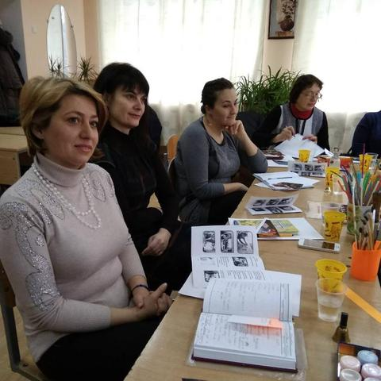 | 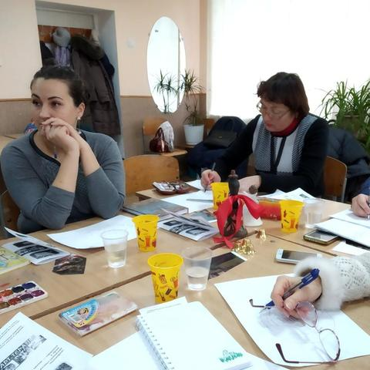 | 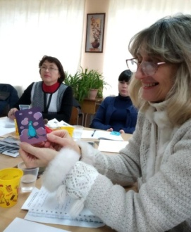
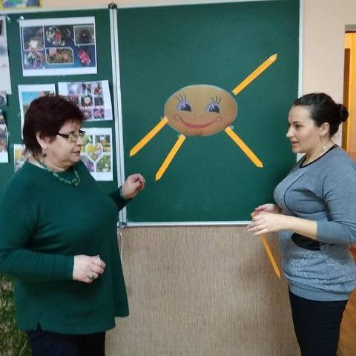 | 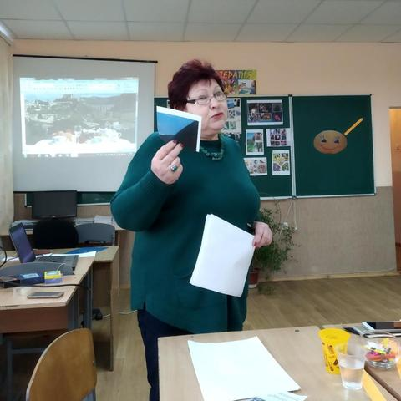 | 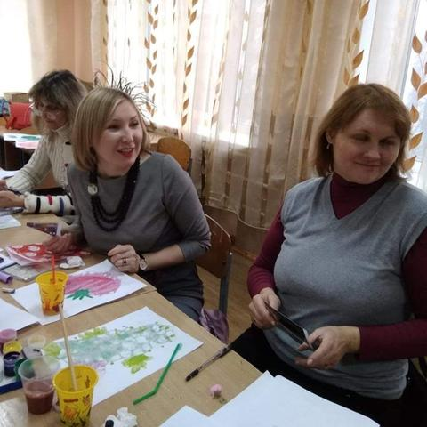

Учасники набувають цінний досвід позитивних змін, поступово відбувається поглиблене самопізнання, самосприйняття, гармонізація особистості, особистісне зростання, розвивається рефлексія й аналіз своєї поведінки, думок і почуттів, покращується загальна атмосфера в групі, розширюються зв'язки з іншими дітьми, через переживання сильних емоцій, завдяки подоланню труднощів дитина очищується і стає більш терпимим і мудрішими по відношенню до інших.
Образотворча творчість є мостом між світом фантазії і реальністю. Вона включає в себе елементи того й іншого, дозволяючи створити якийсь синтез, який ні дитина, ні дорослий не можуть створити без допомоги художніх засобів.
Арт-терапевтичні заняття дозволяють вирішувати такі педагогічні завдання:
- Виховні (вчать співпереживання, дбайливим взаєминам з однолітками і дорослими);
- Корекційні (коригується образ «я», поліпшується самооцінка, налагоджуються способи взаємодії з іншими людьми);
- Психотерапевтичні (відчуття психологічного комфорту, радості, успіху);
- Діагностичні (дозволяє отримати відомості про розвиток і індивідуальних особливостях дитини, дізнатися його інтереси, цінності, виявити проблеми, що підлягають корекції);
- Розвиваючі (набувається досвід нових форм діяльності, саморегуляція почуттів і поведінки).
Згідно східної мудрості, "картина може висловити те, що не висловить і тисяча слів". Малюнок для дітей є не мистецтвом, а промовою. Їм властиве прагнення малювати. Це - своєрідне експериментування з художніми символами в якості заступників реальних об'єктів. За допомогою малювання реалізується потреба особистості в самовираженні.
Сьогодні відомо, що в процесі образотворчої діяльності інтенсивно розвиваються психічні пізнавальні процеси: сприйняття, відчуття, пам'ять, уява, мислення (його операції: аналіз, синтез, порівняння, узагальнення, класифікація, конкретизація і якості: гнучкість, продуктивність, оригінальність, допитливість).




